新 书 推 荐
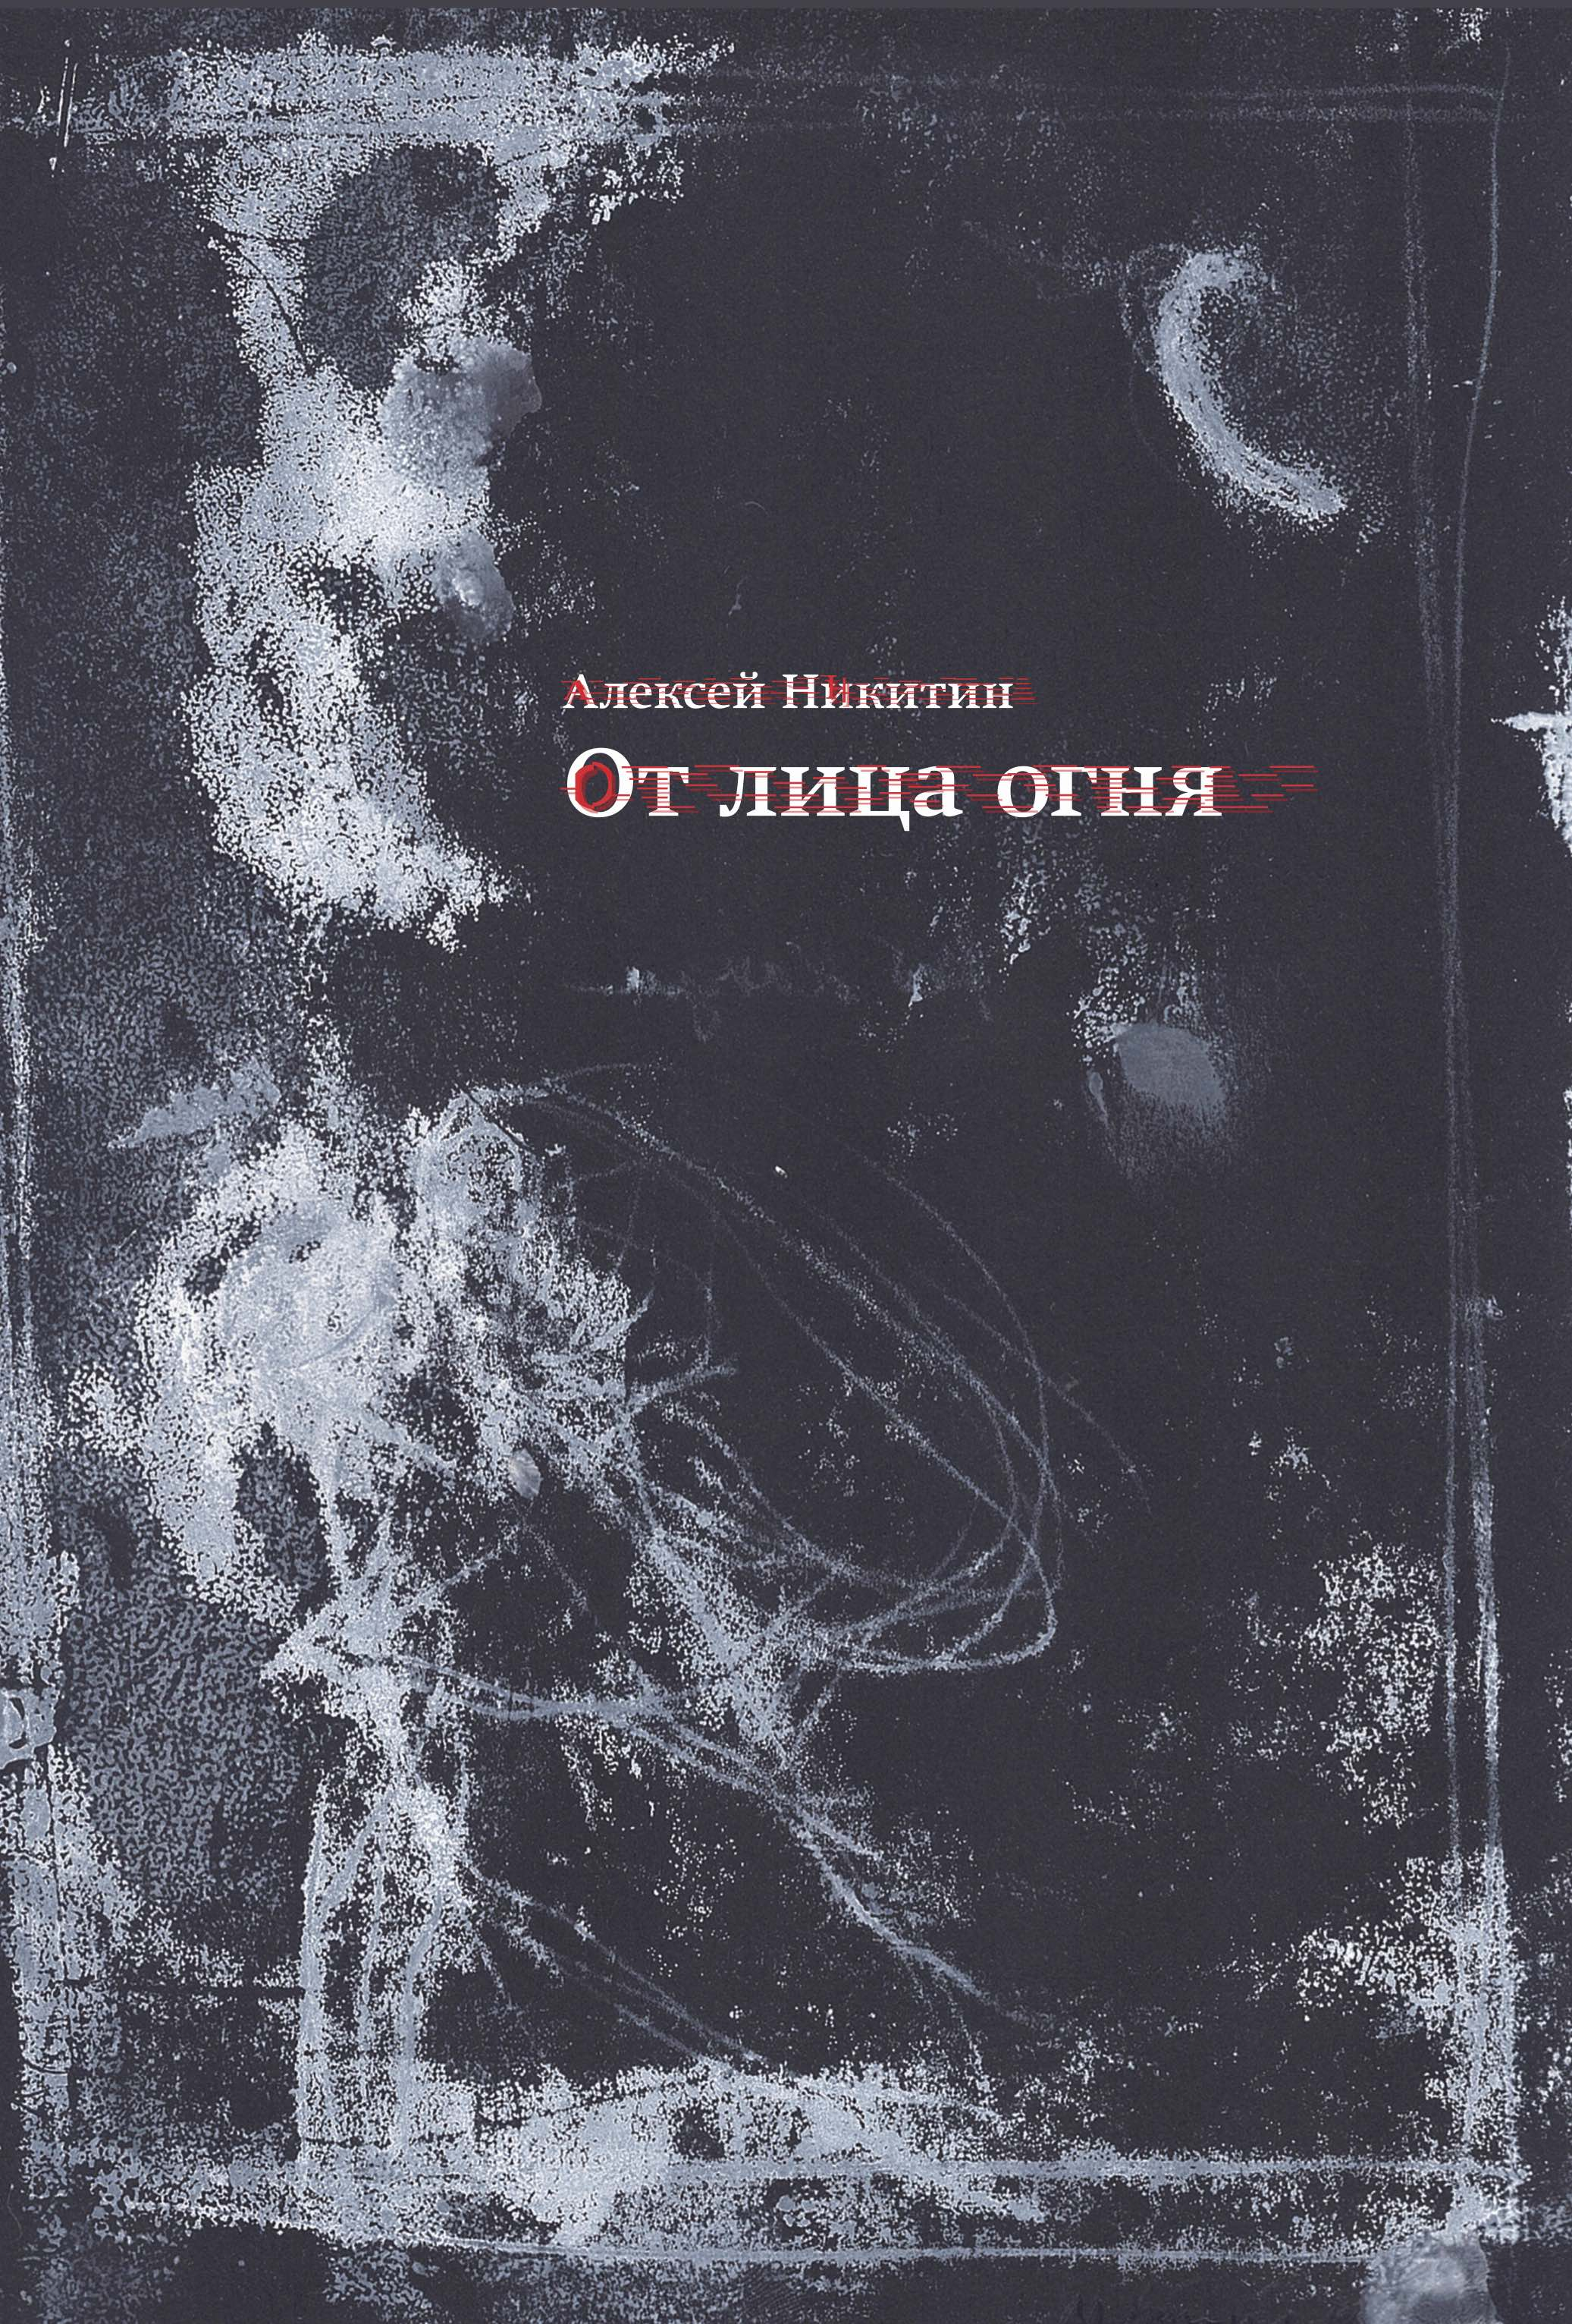
中文书名：《BAT-AMI：火焰之面》
英文书名：BAT-AMI：From the Face of Fire
作 者：Aleksei Nikitin
出 版 社：Ukraine
代理公司：Wiedling/ANA/Claire Qiao
出版时间：2020年
代理地区：中国大陆、台湾
页 数：400页
审读资料：电子稿
类 型：小说

内容简介：

第二次世界大战爆发时，乌克兰犹太拳击冠军伊利亚·戈尔迪诺夫刚刚在苏联全盟锦标赛中获得第二名。德国入侵乌克兰后，他加入了后方的游击队。幸运之神眷顾，他活了下来，并加入正规军成为一名士兵，然后被乌克兰特工部门派往被占领的基辅执行一项危险系数极高的任务。在那里，一位曾经的拳击战友在街上偶然认出了他，并向德国人告发了他是个犹太人。与此同时，伊利亚的妻子费利莎也随同撤离。在路上，费利莎生了病，于是她的犹太婆婆抛弃了她和她的女儿。想着能再见到伊利亚，母女俩挣扎着生存了下来。她们成功地回到了基辅。费利莎的朋友艾拉是最后一个见到伊利亚的人，但是艾拉被关在集中营里。直到1945年夏天，在奇迹般地从集中营中幸存下来后，艾拉才得以说出痛苦的真相。

这部充满了不可预见的曲折的家庭传奇故事，以惊心动魄、细致入微和感人至深的方式讲述，让人只读几页就能被深深吸引。独特之处在于视角----通过一个拳击手和被同化的犹太人的眼睛来看德国人的攻击。即使是乌克兰农民、纳粹分子、特工人员、游击队员和体育战友，也很少符合善与恶、友与敌的常规模式。他们在战争的混乱中与伊利亚家庭的主要情节交织在一起，呈现出精细的色调。小说的一个情感和风格亮点是伊利亚用背包背着基辅拉比向基辅行进：对年长的拉比来说，这是一次拯救生命的行进，对年轻的伊利亚来说，这是一次走向死亡的旅程。《BAT-AMI：火焰之面》不是一部纪实小说，但它的故事——部分灵感来自于作者的家庭历史----是基于乌克兰特工局档案中有关1941-42年特工行动的文件，这些文件直到2011年才被公布；还有来自其他乌克兰档案馆、基辅迪纳摩体育俱乐部博物馆和以色列犹太大屠杀纪念馆的资料，这些资料大多数直到近些年才被公布。正是这些资料让作者能讲述出著名拳击手戈尔迪诺夫的真实故事，因为关于他的经历的广泛理论-----战后仍在基辅流传的谣言----在很大程度上被证明是错误的，比如以色列犹太大屠杀纪念馆对事件记录的旧版本。书中对乌克兰复杂冲突的描述还涉及到俄罗斯、苏联特务机关、德国占领、游击队和爱国的民族主义自由战士，甚至投射到今天的乌克兰。

小说中提到的所有参与这次行动的内务部官员都是真实存在的，由于俄罗斯纪念协会和乌克兰历史学家的工作，他们在战前和战后的背景已经得到了研究和了解。

作者简介：

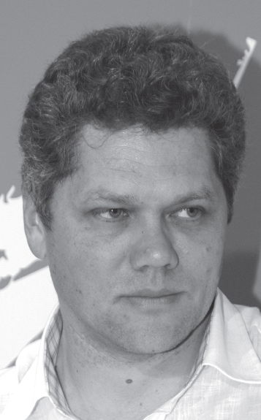
阿列克谢·尼基丁（Aleksei Nikitin）于1967年出生于基辅。在完成了基辅大学的物理学课程和实习期后，他于1992年成立了自己的公司，为乌克兰石油、化工和原子能工业的不同项目工作。2000年，他出版了自己的第一本诗集，该诗集获得了乌克兰作家协会颁发的年度最佳诗歌奖。2002年，尼基丁结束了商业职业生涯，此后作为一名IT记者工作了几年。此后，他完全致力于自己的文学活动，并在此后出版了几部小说。尼基丁现居基辅。

谢谢您的阅读！
请将反馈信息发至： 乔明睿（Claire）
安德鲁﹒纳伯格联合国际有限公司北京代表处
北京市海淀区中关村大街甲59号中国人民大学文化大厦1705室, 邮编：100872
电话：010-82449026
传真：010-82504200
手机：15804055576
Email: Claire@nurnberg.com.cn
网址：www.nurnberg.com.cn
微博：http://weibo.com/nurnberg
豆瓣小站：http://site.douban.com/110577/
微信订阅号：ANABJ2002

